PHÒNG GD&ĐT TP CÀ MAU  TRƯỜNG THCS NGUYỄN DU | CỘNG HÒA XÃ HỘI CHỦ NGHĨA VIỆT NAM  Độc lập – Tự do – Hạnh phúc
Số: 02/KH-THCSND | Tắc Vân, ngày 16 tháng 01 năm 2022

KẾ HOẠCH
TỔ CHỨC DẠY HỌC TRỰC TUYẾN TRÊN INTERNET THÁNG 01/2022
TUẦN 20 (Từ 17/01 – 22/01/2022)

Căn cứ Thông tư số 09/2021/TT-BGDĐT ngày 30/3/2021 của Bộ giáo dục và Đào tạo quy định về quản lý và tổ chức dạy học trực tuyến trong cơ sở giáo dục phổ thông và cơ sở giáo dục thường xuyên;
Căn cứ công văn số 2200/SGDĐT-MNPT ngày 25/8/2021 V/v hướng dẫn tổ chức dạy và học trực tuyến qua Internet, trên tuyền hình, năm học 2021 – 2022;
Căn cứ Kế hoạch số 15/KH-THCSND ngày 09/9/2021 của trường THCS Nguyễn Du về việc tổ chức Lễ Khai giảng và xây dựng kế hoạch các phương án dạy học năm học 2021 – 2022;
Căn cứ Công văn số 841/PGDĐT ngày 13/12/2021 của của Phòng GD&ĐT TP Cà Mau về việc hướng dẫn tổ chức dạy và học thích ứng với từng cấp độ dịch Covid 19 trong tình hình mới.
Trường THCS Nguyễn Du xây dựng Kế hoạch tổ chức dạy học trực tuyến tuần 20/tháng 01 năm học 2021 - 2022, cụ thể như sau:
I. Đánh giá việc dạy học trực tuyến tuần 19 (10/01/2022 đến 15/01/2022):
- Tổ chức kiểm tra học kì I cho HS khối 6,7,8 bằng hình thức trực tuyến trên nền tảng Azota nghiêm túc, hiệu quả. GVBM chấm bài, vào điểm đúng quy định.
- Khối 9: Tổ chức dạy – học trực tuyến tuần 17 (PPCT) đúng quy định.
- Đã tổ chức họp CMHS khối 9: Hầu hết CMHS hài lòng cách thức tổ chức dạy học, kiểm tra của nhà trường, hài lòng kết quả học tập của học sinh và đồng thuận với định hướng các hoạt động trong học kỳ II.
- GV quản lý tốt tiết dạy, quản lý học sinh nghiêm túc, tổ chức điểm danh từng tiết, có đánh giá xếp loại từng tiết học trong sổ đầu bài điện tử.
- CSVC nhà trường đáp ứng tương đối đầy đủ cho thầy cô dạy trực tuyến.
- Đến tuần 19 có 1945 học liệu trên trang LMS, 7650 tiết học; đến nay đã có: 971 học liệu trên trang LMS, tỉ lệ chuyên cần đạt 98,83%.
Tuy nhiên còn một số hạn chế:
- Một số HS khối 6,7,8 chưa kiểm tra HKI trực tuyến. Nguyên nhân: Không chú ý lịch kiểm tra, quên mật khẩu Azota, mạng yếu không nộp được bài, không kiểm tra tài khoản Azota, cúp điện, hệ thống Azota gặp sự cố (ngày 11/01), chụp bài không rõ.
- Một số HS khối 9 không chủ động kiểm tra bù HKI.
- Một vài HS chỉ vào lớp học điểm danh cho có mặt sau đó làm việc riêng không chú ý học tập, GV gọi tên không trả lời.
- Nhiều HS có hiện tượng bỏ học.
- Một số HS đang bị F0, cách ly y tế (30 HS).
- Một số tiết có số HS nghỉ nhiều.
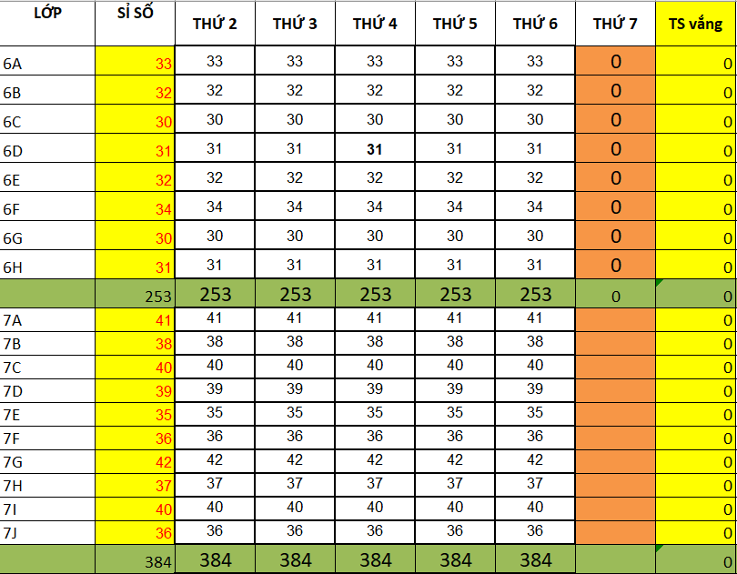
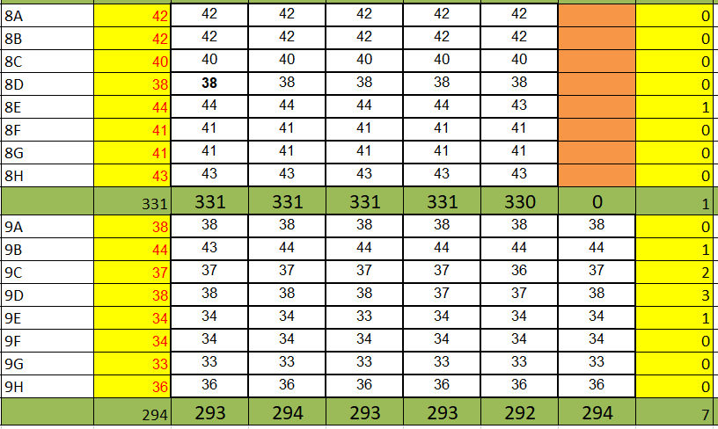
II. Kế hoạch dạy học trực tuyến tuần 20 (Tuần 18 (HKII) đối với khối 9; tuần ôn tập dạy bù đối với khối 6,7,8) theo Kế hoạch thời gian năm học 2021 – 2022 (từ 17/01-22/01/2022):
1. Công tác chuẩn bị:
- Sắp xếp thời khóa biểu, thời gian biểu dạy trực tuyến (khối 9: tuần 18; Khối 6,7,8: Tuần ôn tập dạy bù).
- Sắp xếp lịch kiểm tra bù học kì I đối với khối 6,7,8.
- Phân công GV coi kiểm tra bù học kì I đối với khối 6,7,8; tạo DS lớp trên Azota, kiểm tra tài khoản AZOTA của HS.
- Kiểm tra đường truyền, CSVC chuẩn bị tổ chức kiểm tra định kì cuối kì I đối với khối 6,7,8.
2. Kế hoạch cụ thể:
* Đối với khối 9:
- Tổ chức dạy học trực tuyến theo chương trình chính khóa năm học 2021 – 2022. Cụ thể: Dạy trực tuyến (tuần 18 HKII theo PPCT) chương trình chính khóa các môn: Toán, Vật lý, Hóa, Sinh học, Ngữ văn, Lịch sử, Địa lý, Tiếng Anh, Công nghệ, GDCD. Các môn TD, AN soạn bài tập, bài dạy, dự án học tập,… theo từng chủ đề/bài dạy theo chương trình môn học bằng video (hoặc bài giảng có lồng tiếng), file word,… upload trên trang LMS.vn THCS Nguyễn Du.
* Đối với khối 6,7,8:
- Tổ chức ôn tập, dạy bù kết thúc chương trình HKI ngày 22/01/2021(HK 2 bắt đầu từ ngày 07/02, tuần 15 PPCT).
- Tổ chức kiểm tra bù cuối HKI buổi sáng ngày 18/01 (có thông báo riêng).
- GVBM hoàn thành nhập điểm trên Edu và bảng giấy chậm nhất 17h ngày 18/01. GVCN hoàn thành điểm HKI ngày 20/01.
- TT CM phân công kiểm tra chéo sổ theo dõi và đánh giá HS của GV (sổ điểm cá nhân) giữa bản giấy và bản in trên edu, gởi biên bản về văn phòng chậm nhất 16h00 ngày 19/01/2022.
- 16h30 ngày 21/01 mời GVBM, TPT Đội, GV dạy Môn GDCD, GVCN, họp trực tuyến xét hạnh kiểm HKI.
- GVCN nộp bảng sơ kết HKI cho HT ký duyệt KQ hai mặt giáo dục chậm nhất 10h sáng 22/01.
- GVCN nhập, thống kê số ngày nghỉ HS đến cuối tháng 01/2022 trên edu và phê hạnh kiểm HKI trong sổ chủ nhiệm online dựa trên kết quả xếp loại học lực, hạnh kiểm HS HK1(hoàn thành ngày 24/1).
- Lưu ý: GVBM khối 7,8 ghi nhận xét môn học trong sổ theo dõi và đánh giá học sinh theo TT 26 (trên Edu và bản giấy) trừ các môn năng khiếu (thực hiện như TT58). Khối 6 thực hiện theo TT 22.
* Về Kiểm tra, đánh giá thường xuyên: GV dạy trực tuyến tăng cường kiểm tra hỏi - đáp, thuyết trình, sản phẩm học tập đối với kiểm tra đánh giá thường xuyên để lấy điểm. Một số môn chưa học trực tuyến (chỉ gởi bài giảng trên trang LMS) thì yêu cầu HS phải nộp sản phẩm học tập qua zalo, qua trang LMS,... để lấy điểm kiểm tra đánh giá thường xuyên.
* Lưu ý về học liệu đưa lên trang LMS đối với các môn không dạy trực tuyến: Chỉ đưa nội dung cốt lõi của bài/chủ đề theo PPCT và TKB để HS dễ dàng tiếp cận, ghi chép và học tập(có kèm video hoặc bài giảng có lồng tiếng); tuyệt đối không đưa KHDH (giáo án) bằng file Word lên trang LMS.Vn.
* Một số công việc khác:
- Tổ chức hoạt động NGLL (khối 7,8,9) tháng 01 (tiết 2).
- 7h30 ngày 23/01/2022: Họp CMHS trực tuyến khối (thông báo kết quả hai mặt GD HK 1).
- Từ 17/01 – 22/01: GVCN khối 6,7,8 tiếp nhận học bạ, rà soát, đối chiếu thông tin trong giấy khai sanh với học bạ và lý lịch HS trên Edu. Thời gian hoàn thành: Chậm nhất 22/01/2022.
- Gởi tin nhắc báo kết quả HKI cho CMHS ngày 24/01.
- Tiếp tục vận động CMHS đóng tiền BHYT năm 2022 và các khoảng đầu năm (phải hoàn thành 100%): GVCN nhắn tin Edu, Zalo, điện thoại, thông báo trong cuộc họp CMHS để đôn đốc phụ huynh đến trường đóng hoặc chuyển khoản nhờ GVCN đóng.
- Tăng cường tư vấn tâm lý học sinh, quan tâm đặc biệt đối với những em bị tổn thương về sức khỏe, tinh thần; hướng dẫn học sinh cách thức cân bằng tâm lý, ứng phó với những cảm xúc tiêu cực.
+ Đối với GVCN: Kịp thời nắm bắt thông tin học sinh học trực tuyến, nhất là những học sinh thường xuyên không tham gia học, tìm hiểu rõ nguyên nhân, tăng cường tư vấn, động viên học sinh; trao đổi với CMHS để tạo điều kiện và tăng cường công tác quản lý nhắc nhở của CMHS; thường xuyên trao đổi với GVBM nắm rõ hoàn cảnh từng trường hợp để tạo điều kiện cho HS học tập tốt nhất.
+ Đối với GVBM: Thường xuyên trao đổi với GVCN về ý thức học tập của HS để GVCN nhắc nhở, trao đổi với CMHS. Tạo điều kiện cho HS tham gia tốt việc học trực tuyến; tăng cường làm công tác tư tưởng trong từng tiết học để học sinh yên tâm học tập. Thực hiện nghiêm chế độ báo cáo, nhất là báo cáo điểm danh và đánh giá xếp loại giờ học của HS.
* Số lượng tiết dạy và TKB:
Quy định thời gian tiết dạy trực tuyến:
- Mỗi tiết dạy 40 phút, mỗi tiết cách nhau 10 phút
 | Sáng | Chiều | Ghi chú
Tiết 1 | 7h – 7h40’ | 13h – 13h40’
Tiết 2 | 7h50’ – 8h30’ | 13h50’ – 14h30’
GIẢI LAO 20 PHÚT
Tiết 3 | 8h50 – 9h30’ | 14h50’ – 15h30’
Tiết 4 | 9h40’ – 10h20’ | 15h40’ – 16h20’
Tiết 5 | 10h30’ – 11h10’ | 16h30 – 17h10’
Thời khóa biểu: Tiếp tục áp dụng TKB số 6 từ ngày 10/01/2022: Truy cập link http://thcstpnguyendu.edu.vnptweb.vn/
(Các môn TD, AM, MT, GDTC, Nghệ thuật, ND GDĐP và các môn Công nghệ, GDCD, Tin học (khối 6) xếp TKB chéo buổi)
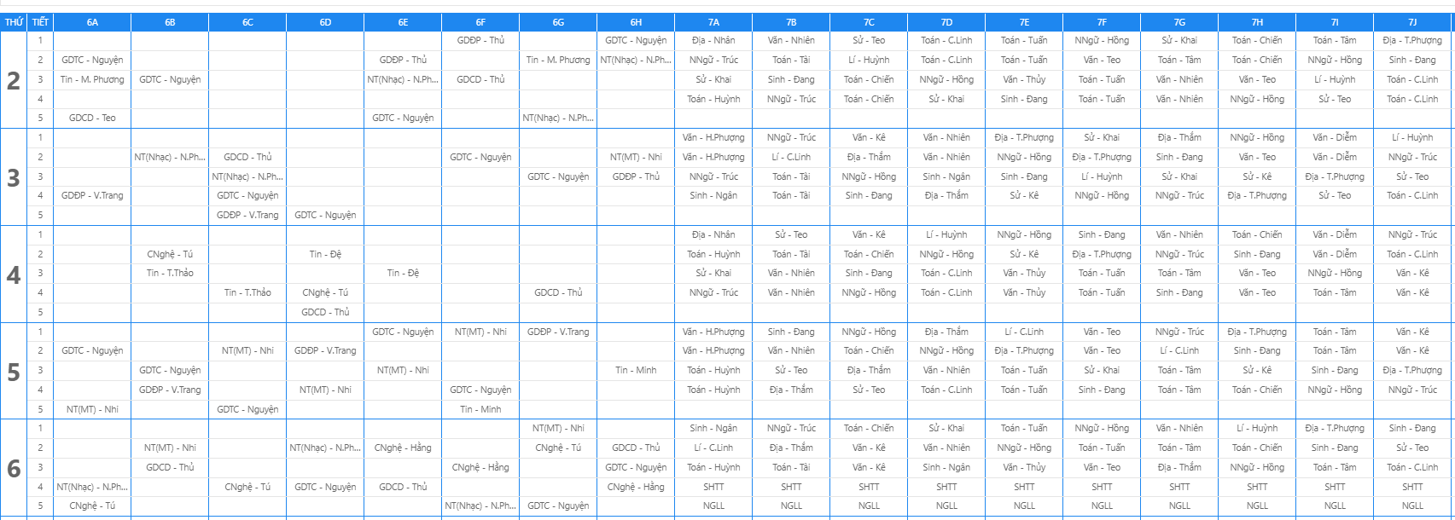
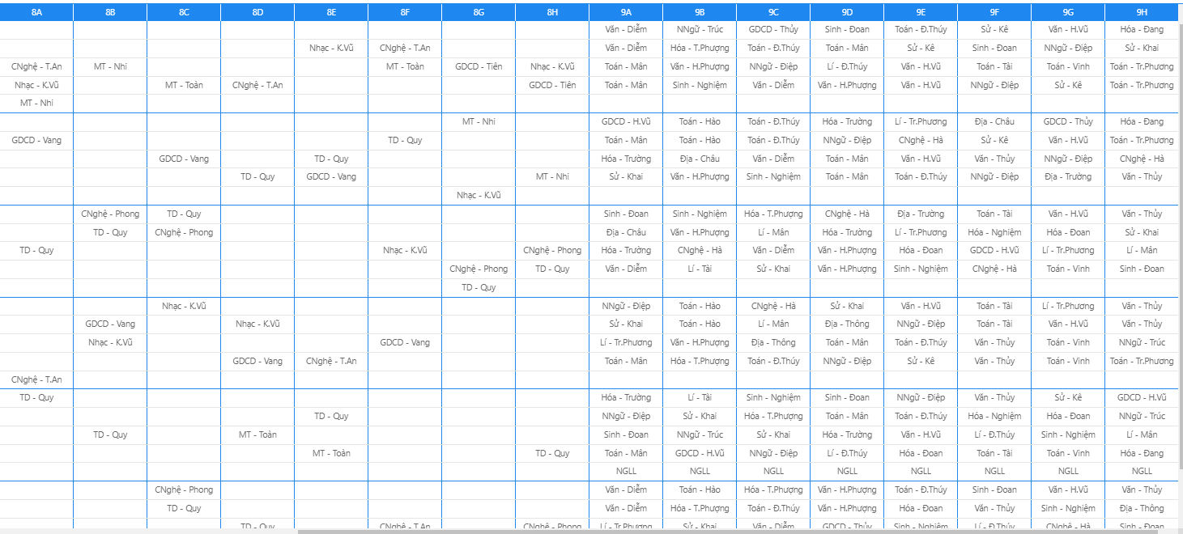
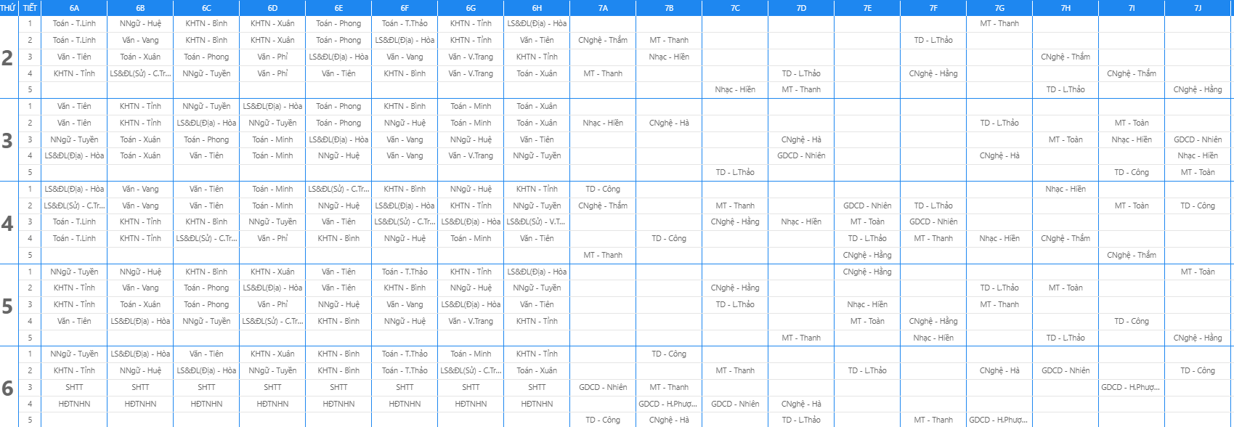
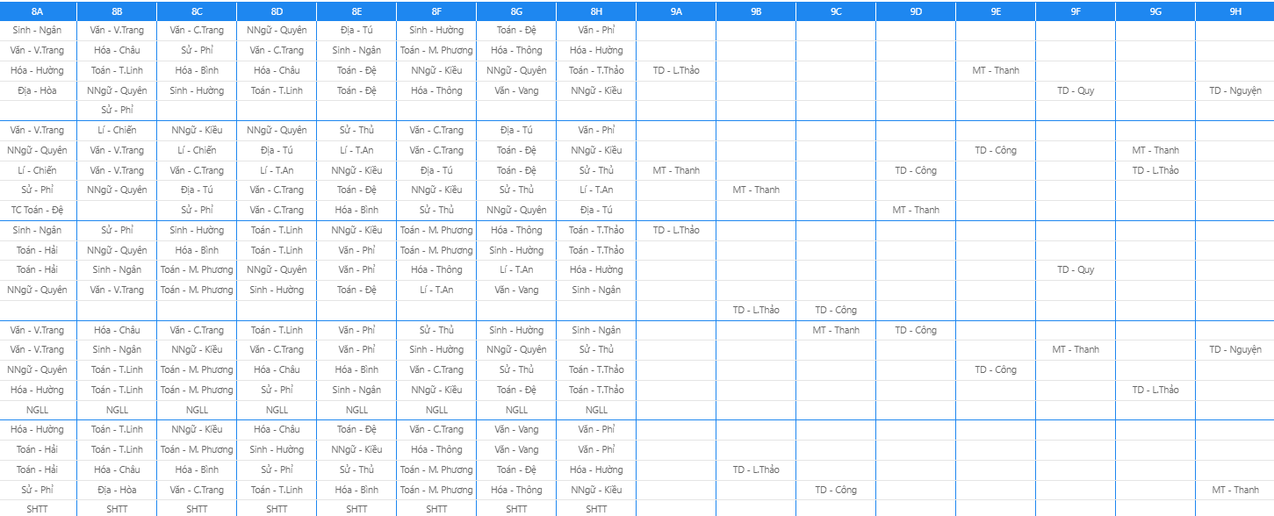
3. Yêu cầu về bài học, học liệu, thiết bị dạy học.
- Thực hiện chương trình GDPT 2018 đối với khối 6; chương trình 2006 đối với khối 7,8,9 và theo các quy định, hướng dẫn giảm tải của Bộ Giáo dục và Đào tạo, bao gồm sách giáo khoa, bài giảng, tài liệu, học liệu, câu hỏi, bài tập để tổ chức dạy học và kiểm tra, đánh giá kết quả học tập của HS.
- Bảo đảm tính khoa học, sư phạm, phù hợp với đối tượng HS.
- Được tổ chuyên môn góp ý trước khi đưa vào sử dụng.
- Thầy cô phải tự kiểm tra thiết bị dạy học đảm bảo có micro, Camera. Trường hợp thầy cô thiếu thiết bị dạy học phải báo cáo Hiệu trưởng nhà trường để được sắp xếp sử dụng các thiết bị của nhà trường để dạy học.
4. Chế độ báo cáo:
- Sau mỗi buổi học GVBM báo cáo sỉ số, đánh giá tiết học trên sổ theo dõi tiết học điện tử. Xuất và gởi file điểm danh cho GVCN theo dõi nhắc nhở.
- GVCN: Báo cáo sỉ số hàng ngày; tổng hợp danh sách điểm danh của GVBM, xuất file sổ theo dõi tiết học điện tử gởi nộp cho TPT Đội vào thứ 7 cả danh sách điểm danh và file sổ theo dõi tiết học.
+ Thường xuyên quản lý, nhắc nhở, hỗ trợ, động viên học sinh học nghiêm túc.
- TPT Đội: Tổng hợp sỉ số hàng ngày, tổng hợp danh sách và sổ theo dõi tiết học điện tử để lưu trữ. Báo cáo sỉ số hàng ngày cho Văn phòng tổng hợp.
- Văn phòng: Tổng hợp số liệu, báo cáo, đề xuất phương án tổ chức dạy học, quản lý học sinh học trực tuyến và GV dạy trực tuyến cho Lãnh đạo.
Trên đây là Kế hoạch tuần 20 (khối 9 – tuần 18 PPCT, tuần ôn tập dạy bù đối với khối 6,7,8) theo Kế hoạch thời gian năm học 2021 – 2022 tháng 01/2022. Đề nghị quý thầy cô, tổ chuyên môn nghiên cứu và thực hiện nhằm đáp ứng yêu cầu dạy học trong tình hình mới; trong quá trình thực hiện có khó khăn, vướng mắc trao đổi cùng với lãnh đạo nhà trường giải quyết.
Quá trình thực hiện Kế hoạch có thể có những điều chỉnh, các bộ phận theo dõi thực hiện nghiêm túc./.
HIỆU TRƯỞNG

Đặng Hoàng Hải

